FICHA DE RETROALIMENTACIÓN 1
“La cama mágica de Bartolo”

NOMBRE: ___________________________________________________________________________________
FECHA: 31-03-2025

1.- OBSERVA LAS IMÁGENES Y ESCRIBE AL LADO DE CADA UNO QUÉ ES LO QUE SUCEDE.
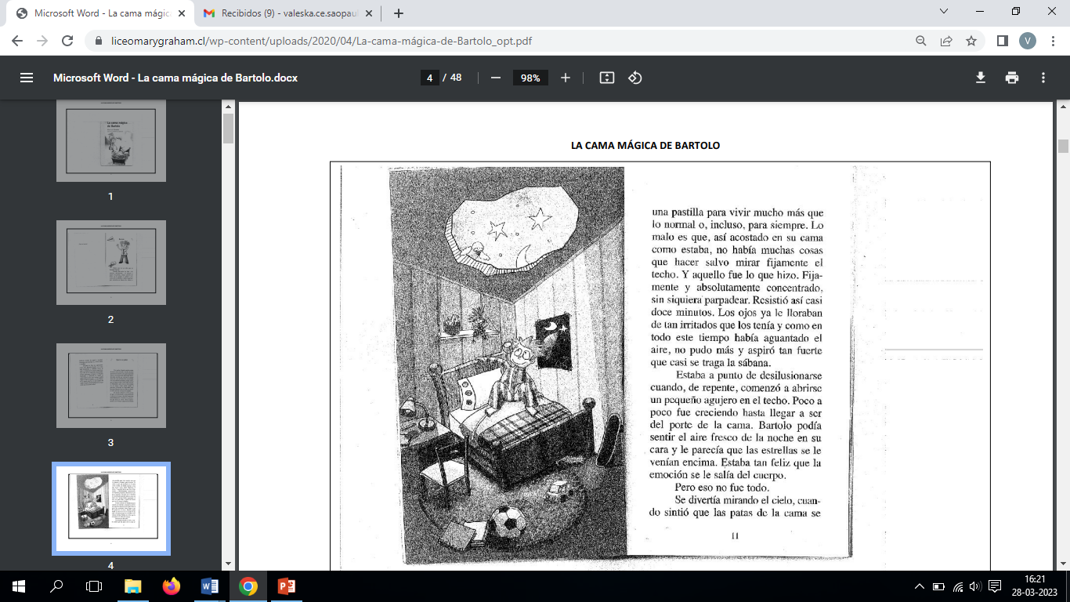
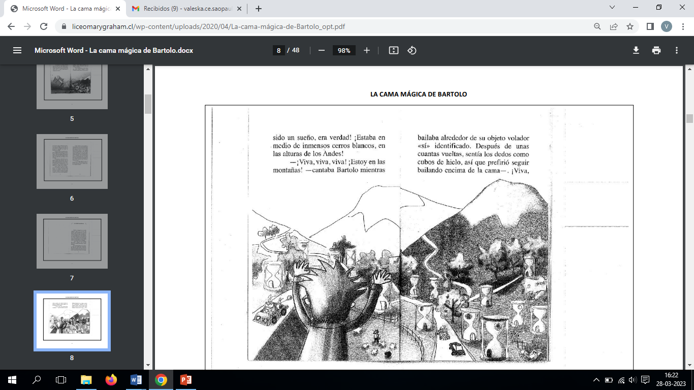
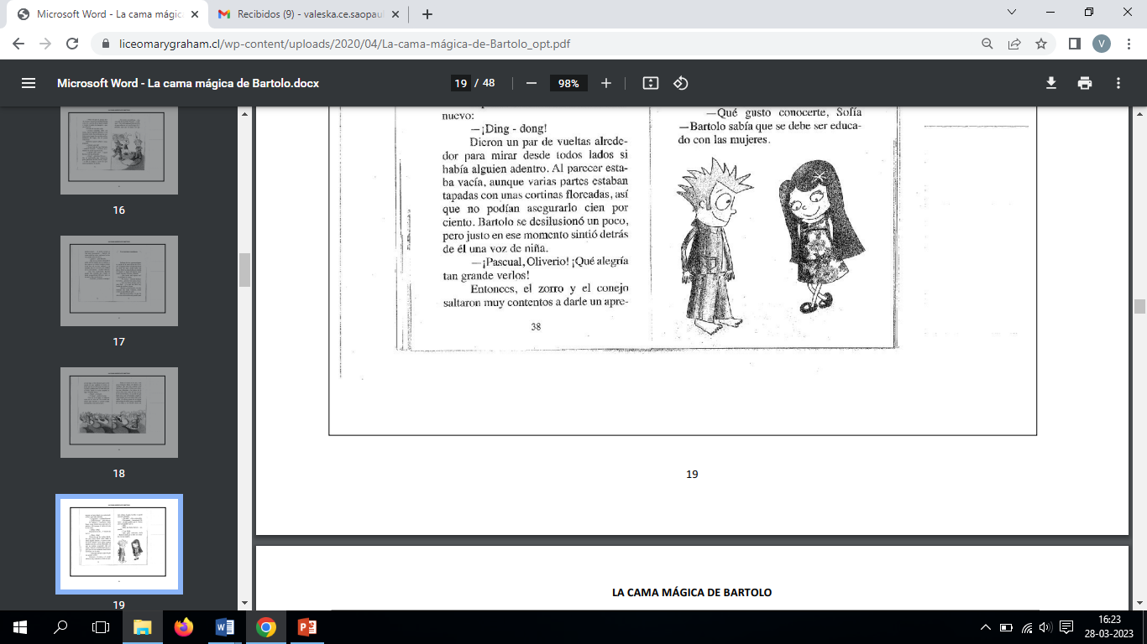
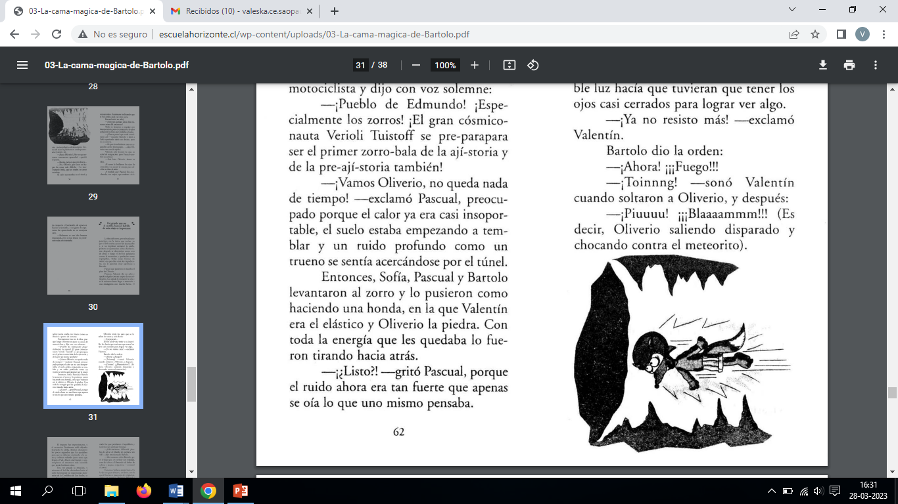
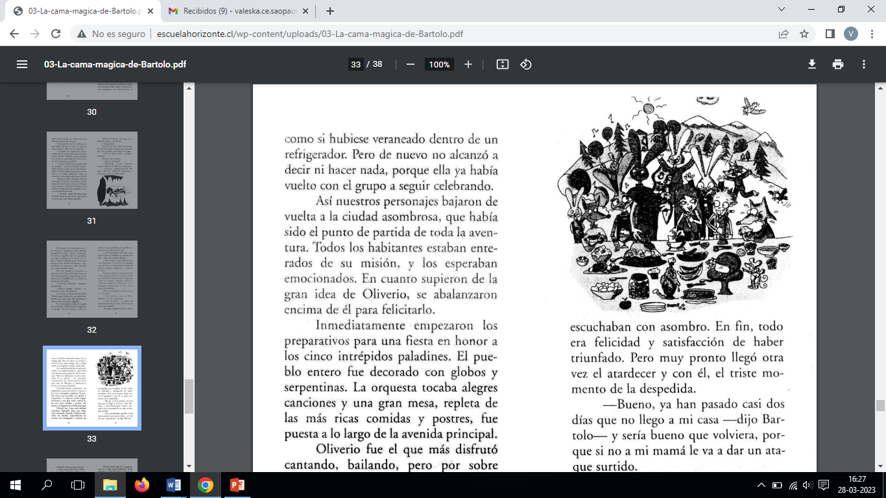
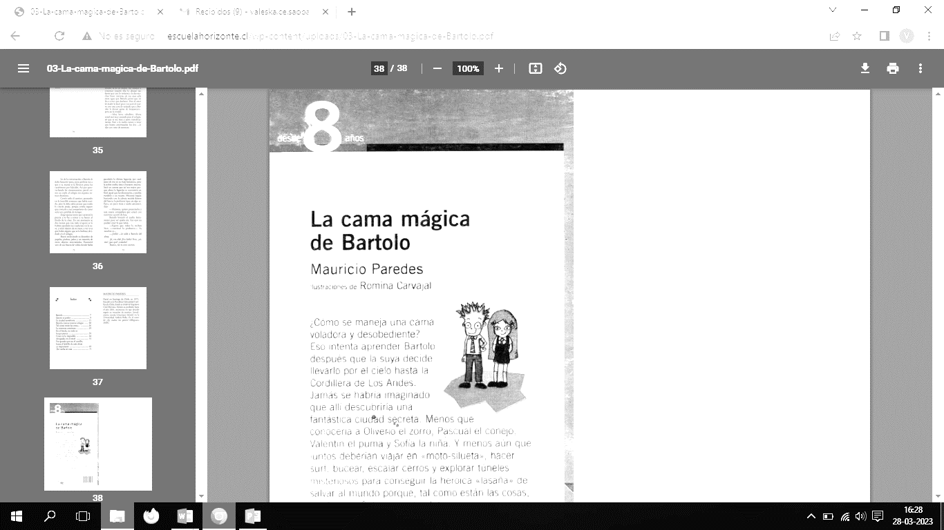

2.- ESCRIBE Y DIBUJA LO QUE MÁS TE GUSTÓ DEL LIBRO. DEBES EXPLICAR POR QUÉ.
Me gustó cuando ________________________________________________________________________________________________________________________________________________________________
Porque ________________________________________________________________________________________________________________________________________________________________
DIBUJO:

2.- Lee los fragmentos del libro “La cama mágica de Bartolo” y dibuja lo que puedes visualizar.
